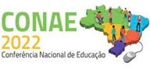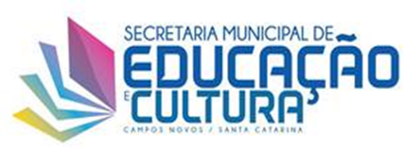

BOLETIM INFORMATIVO Nº 01 - IV CONAE MUNICIPAL

CONAE 2021/2022 (ETAPA MUNICIPAL):
FME de Campos Novos convida a todos do Poder Público, Executivo, Legislativo, Ministério Público, segmentos educacionais, setores sociais, conselhos, gestores dos sistemas e instituições de ensino, trabalhadores da educação dos setores públicos das diferentes modalidades e etapas da educação, conselheiros de educação e controle social, mães, pais ou responsáveis, estudantes, Instituições Religiosas, empresários, entidades, municipalistas, Comissão de Educação do Poder Legislativo Municipal, Sindicatos, APPs e conselhos escolares a participar do debate sobre Educação Municipal que ocorrerá conforme o cronograma:

PROGRAMAÇÃO:
- Data e horário: 26/10/21 (19h às 21h e 30min.):
- Local: Clube Aqua Camponovense; transmissão ao vivo via Youtube, Facebook e Google Meet;
- Programação: Sessão Solene de abertura; Apresentação cultural; Palestra de apresentação introdutória com tema embasado no Documento Referência; aprovação do Regimento Interno da IV Conferência Municipal de Educação.
- Data e horário: 27/10/2021 (8h às 11h e 30min.):
- Local: Unidades Escolares e/ou Instituições; transmissão ao vivo via salas virtuais do Google Meet;
- Programação: Plenária dos Eixos (Cada grupo de estudos deverá encaminhar ainda no dia 27/10/202, ata da plenária de eixo, propostas de emendas e registros fotográficos do encontro ao e-mail: fme@camposnovos.edu.sc.gov.br );
- Data e horário: 28/10/2021 (19h às 21h e 30min):
- Local: Clube Aqua Camponovense: transmissão ao vivo via Youtube, Facebook e Google Meet;
- Programação: Plenária Final da Conferência Municipal de Educação; Leitura das emendas e votação; Eleição e Homologação dos Delegados.
As informações e inscrições para a IV CONAE 2021/2022 estão disponíveis no site: https://www.camposnovos.sc.gov.br ou pelo telefone: 35412737, na Secretaria Municipal de Educação de Campos Novos.

